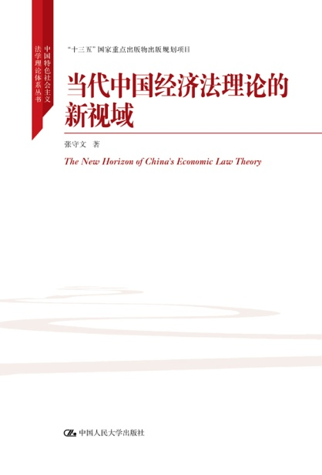书名：当代中国经济法理论的新视域

书号：978-7-300-25231-5

作者：张守文

责任编辑：郭燕红

页数：281

装祯：精装

出版时间：2018-01-23

定价：69.00元

出版社：中国人民大学出版社

* 编辑推荐

本书是我国著名教授、经济法学会会长张守文老师的著作，主要关注了2008年全球性金融危机发生至今，特别是中国全面推进改革、法治与发展以来的理论和实践的发展。期间诸多的研究，都对经济法理论和制度的完善意义重大，对于经济法制乃至整体法治都有重要价值。

◆ 读者定位

法学专业研究人员

* 作者简介

张守文，男，法学博士，北京大学法学院教授、博士生导师，兼任中国经济法学研究会会长。

研究领域涉及经济法理论、财税法、竞争法、信息法、社会法等，较为重要的著作有《市场经济与新经济法》（1993年）、《信息法学》（1995年）、《税法的困境与挑战》（2000年）、《经济法理论的重构》（2004年）、《财税法疏议》（2005年）、《经济法原理》（2013年）、《分配危机与经济法规制》（2015年）等，有多项研究成果获得省部级奖励。

曾被评为“全国十大杰出中青年法学家”，获教育部首届“青年教师奖”、霍英东“青年教师奖”（研究类）、司法部首届法学研究成果和法学教材一等奖、教育部人文社科优秀成果一等奖等，入选教育部首届“新世纪优秀人才支持计划”、国家百千万人才工程、“长江学者奖励计划”等。

* 内容简介

本书分为六章，分别是“导论：理论发展与视域延伸”“三大关系与体制理论”“发展理念与发展理论”“分配主线与分配理论”“风险理论与危机应对”“经济立法与法治理论”。以上各章层层递进，力图说明：无论是“三大关系”的调整还是相关体制的改革，无论是协调发展理念的落实还是经济结构的优化，无论是分配问题的解决还是分配制度的完善，无论是风险的防范还是危机的应对，都需要经济法治的保障和经济法理论的拓展。

◆ 简要目录

第一章 导论:理论发展与视域延伸

第二章 “三大关系”与体制理论

第一节 政府与市场关系的法律调整

第二节 “改革决定”与经济法共识

第三节 宪法与经济法关系的“经济性”解析

第三章 发展理念与发展理论

第一节 经济法上的协调思想

第二节 经济法与宪法的协调发展

第三节 “双重调整”的经济法思考

第四章 分配主线与分配理论

第一节 贯穿经济法理论和制度的分配主线

第二节 缓释“双重压力”的经济法路径

第三节 分配结构的经济法调整

第四节 差异性分配及其经济法规制

第五章 风险理论与危机应对

第一节 风险社会与风险理论

第二节 金融危机的经济法解析

第三节 经济危机与理论拓掘

第四节 危机应对与经济法的有效发展

第六章 经济立法与法治理论

第一节 经济法的立法统合

第二节 经济立法的“试点模式”

第三节 “结构性减税”与经济法治

第四节 提升治国能力的经济法路径

◆ 上架建议

经济法 法律 专著

◆ 书摘

第一章 导论:理论发展与视域延伸

一、背景与问题

自改革开放以来，随着国家经济、社会等诸多领域的发展，以及经济法制的不断完善，经过学界的共同努力，中国经济法理论从无到有，日臻完善;对于其不同时期的学术推进，已有多种理论梳理 ① 。这些学术总结，在勾勒经济法理论发展脉络的同时，亦力求揭示其国别差异与部门差别，从而明晰其未来走向，因而对于“理论发展研究”的持续展开甚有裨益。

从国别差异看，经济法自产生以来，始终与各国的经济政策直接相关，由此使其不仅具有国际共通性，更具有突出的国别性。而基于中国土壤生成的经济法，则更具有异于他国经济法的诸多特殊性。因此，在全球视野下研究中国经济法理论，着力解决中国问题，始终是中国经济法学者的研究路径和目标，由此也形成了“中国经济法理论”的一些独特内容 ② 。

从部门差异看，环顾全球，若以进入垄断阶段后市场规制法的独立兴起为起点，则现代经济法的历史并不长。由于经济法作为新兴的法律部门，既与传统部门法共存于现代社会，又要对传统部门法有诸多超越或突破，因而在人们的固有认识或传统观念不易转变的情况下，经济法理论的提炼和认同难度更大。这既是经济法研究在各国都历经曲折的重要原因，也几乎是各种新理论发展的必由之路。唯有真正转变传统法学观念，对经济法乃至整个法律体系的认识才会更深刻，才能理解经济法学对整体法学发展的重要贡献。

中国经济法理论的发展，在很大程度上得益于中国持续推进的改革。考古察今，真正符合规律的改革，都有助于形成合理的制度架构，并促进思想观念的转变。正是在法律制度日臻完善、传统观念持续转变的过程中，中国经济法理论才日益成熟和发展起来。在当前全面深化改革和推进法治的背景下，改革、法治与发展的“三者关系”，可谓至为重要，而“三者关系”的有效协调，都离不开经济法的适度调整。其中，政府与市场的关系、改革与经济法的关系、宪法与经济法的关系，更是需要在理论上作出回答的重要问题，这些关系直接涉及经济法上的诸多体制问题，是经济法领域相关问题研究的基础。

与此同时，作为“经济宪法”的具体化，经济法已被提升到影响国家整体治理的高度，不仅直接影响各个领域的改革和发展，也关乎法治的整体进步。随着人们对经济法的定位、功能、目标等认识的日渐清晰，以及经济法在新时期现实作用的日益凸显，经济法理论在发展阶段和理论类型等方面，都已不同于既往，因而需要关注和研究中国经济法理论的“新发展”，才能形成相关的“新视域”。

中国经济法理论的“新发展”（体现为某些理论领域的新发掘、新拓展），对于经济法学、整体法学乃至社会科学的发展，都有重要价值。本书将基于经济法理论的既有研究，结合经济法制度的近期发展，先探讨经济法领域重要的“三大关系”，在此基础上，再探究经济法上的发展理论、分配理论、风险理论与危机理论等新型理论，分析如何加强经济法治，来推动有效发展，促进公平分配，防范和化解危机，从而更好地实现经济法的调整目标。